L'énigme de la semaine
N°12

Alice au firmament…
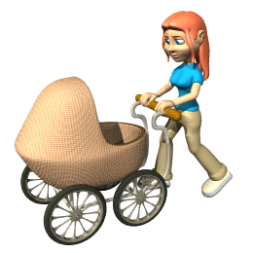
Alice Aufir vient d'avoir son premier enfant ! Heureux événement !

Mais il n'est pas si loin, le temps où elle-même était dans une poussette :

le jour de son anniversaire, en 1999, la somme des quatre chiffres de son année de naissance était égale à son âge...

Mais en quelle année est donc née Alice Aufir ?

